Информационное письмо

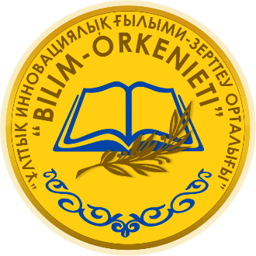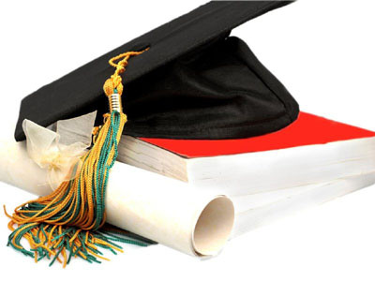

УВАЖАЕМЫЕ КАНДИДАТЫ НАУК!

Доводим до вашего сведения, что Национальный инновационный научно-исследовательский центр «Bilim-orkeniety» инициировал прием документов в первый выпуск сборника книг педагогов на тему «Лучший кандидат наук-2019», выпускаемый в рамках республиканского проекта «Лучший педагог», инициированного для поддержки педагогов страны!
Документы:
- Копия диплома кандидата наук, добившихся успехов в области науки и копии дипломов, сертификатов, благодарственных писем, почетных грамот за последние три года, а также копии статей, опубликованных в зарубежных изданиях.
В сборник вносятся биографии преподавателей вузов и колледжей Республики.
Внесение в сборник осуществляется на конкурсной основе. Участникам проекта будет вручен республиканский цветной книжный сборник «Лучший кандидат наук-2019», специальный нагрудный знак «Лучший кандидат наук-2019», диплом, сертификат, благодарственное письмо.
Участники конкурса должны сдать: не более 2-х страниц (14 кегл, Times New Roman), автобиографии (копии подтверждающих документов: благодарственное письмо, диплом и т. д.), .), качественное фото 3\4 и до 20 мая 2019 года отправить на электронную почту uzdk.pedagog@mail.ru. Документы на конкурс принимаются на 3 (казахском, русском, английском) языках. В автобиографии обязательно должен быть указан адрес проживания (в случае не явки на итоговую конференцию в г. Нур-Султан, по указанному адресу будет отправлен сборник, нагрудный знак, грамота).
Презентация сборника и церемония награждения состоится в июне 2019 года в г. Нур-Султане, в Доме министерств в виде конференции. На презентацию книги приглашаются все «Лучшие кандидаты наук», вошедшие в сборник. Программа заключительной конференции будет направлена для выбранных педагогов до 10 июня. В программе заключительной конференции будут вручены нагрудные знаки из рук известных в нашей стране лиц.
Сайт оргкомитета:
http://biork.kz/
Страница инстаграм: bilim_orkeniet
Примечание!!!
Организационный взнос выставлен. Информация об взносе будет рассмотрена в течение 3 (трех) дней после отправки вами документов на конкурс и в случае принятия решения о принятии на конкурс направляется на ваш электронный адрес в виде дополнительной информации.

Дополнительную информацию о проекте можно получить по телефонам:
8707 142 74 40
8747 988 21 01

